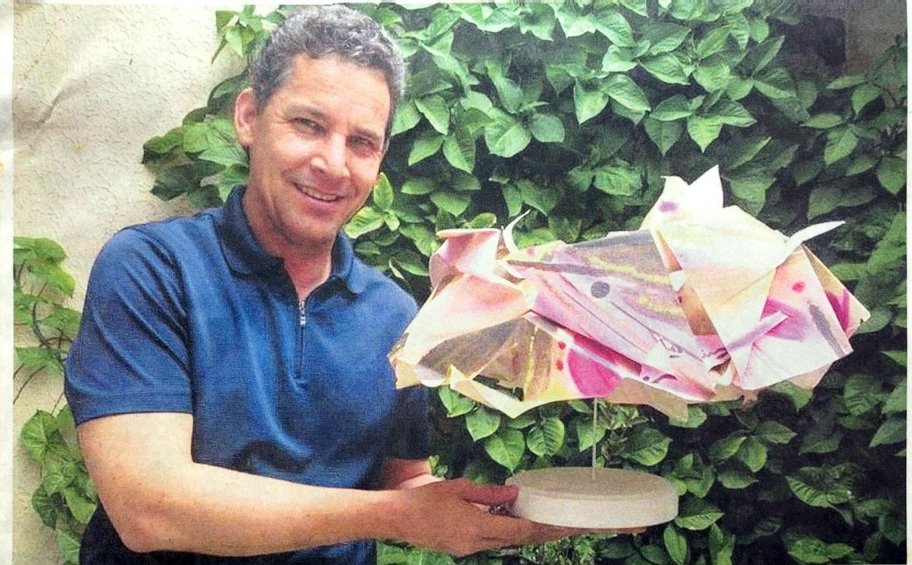

Mientras exponía su obra 'La corona de fuego'en los premios Combat,celebrados en Livorno (Italia), el artista

de quedar entre los 80 artis-tas seleccionados, de 150,siendo él el único colombia-no entre los concursantes.Aunque no obtuvo el pre-mio,su obra consiguió una mención especial.

racteriza por ser un lienzo destruido;en la obra que pre-sentó en Italia había pintado una imagen de su inconfor-midad con las quemas de los cultivos de caña en el Valle del Cauca,semanas después,en marzo de este año la des-trucción y cortes de la obra

terminó por convertirla en una corona, “es una manera de preguntar:iquién se la po-ne,quién asume la responsa-bilidad por los crímenes y da-ños ecológicos?", dijo el artis-ta.

El artista asegura que se obra se construye en cuanto inicia la destrucción de los lienzos donde trabaja.Archivo particular

**Un vallecaucano que brilla en Europa** Bienal de Arte 2015, que se llevará a cabo en enero del 2015,en la misma ciudad de la que se fue con una men-ción especial.

vallecauca-

no,Juan Ger-lein, recibió

la noticia de que su tío Ber-nardo fue asesinado mien-tras paseaba por sus cultivos de café,en su natal Buga.

De manera paradójica pa-ra Gerlein, la tiranía y abuso que denuncia en sus obras,ahora lo tocaba de cerca,mientras su trabajo era reco-nocido en Italia.

Luego de su llegada al con-tinente europeo,el pasado 19de junio, Gerlein tuvo la oportunidad de presentar su obra en los premios,luego

'La Corona de Fuego',obra presentada por este ar-quitecto de 42 años,fue vana-gloriada por Alberto Salva-dori,curador y director artís-tico del Museo Marino Mari-ni de Florencia.

“Ha sido mágico, porque se dieron muchas oportuni-dades,el arte latino en Euro-pa es muy apasionado y no-sotros como artistas hemos hecho cosas interesantes",mencionó Gerlein.

La obra de Gerlein se ca-

Juan Gerlein,en plena exposición en Italia,recibió**la noticia de un** **crimen que lo** toca en el alma.

La obra es una escultura hecha en papel como tributo a Vulcano,Dios de las Ar-mas, “es una invitación a no callar frente a las guerras que se libran en el país,a no callar ante el abuso", afirmóGerlein.

Al culminar su participa-ción el pasado 11 de julio,el artista fue invitado por el ju-rado, dentro de los que se destacó Patricia Sandreto,dueña de la Fundación San-dreto,para hacer parte de la

Durante 25 años de carre-ra artística, Gerlein conside-ra que todavía es necesario hacer la revolución desde la calle,donde su obra se en-cuentra con el encanto y la suavidad de los trazos, y la crueldad de la destrucción.“Necesito mostrar el des-equilibrio social", dijo el ar-tista.

Mientras espera en su ta-ller por la inspiración, para dibujar y destruir como lo hace desde los 15 años,Juan Gerlein alista una obra en homenaje a su tío asesinado,desde donde se podrá obser-var el rechazo a la violencia que hoy,así como a muchos,lo tocó a él y a su familia.